**二连浩特市消防救援大队2025 年度部门预算**

二〇二五年五月

目 录

第一部分 消防救援大队概况

一、主要职责

二、部门预算单位构成

第二部分 消防救援大队2025年部门预算表

一、部门收支总表

二、部门收入总表

三、部门支出总表

四、财政拨款收支总表

五、一般公共预算支出表

六、一般公共预算基本支出表

七、一般公共预算“三公”经费支出表

八、政府性基金预算支出表

九、国有资本经营预算支出表

第三部分 消防救援大队2025年部门预算情况说明

第四部分 名词解释

第五部分 附件



第一部分

消防救援大队概况

一、主要职责

二连浩特市消防救援大队主要承担消防救援工作，负责指挥调度相关灾害事故救援行动，大型活动消防安全保卫工作；负责火灾预防、消防监督执法以及火灾事故调查处理相关工作，依法行使消防安全综合监管职能，推动落实消防安全责任制；负责消防安全宣传教育等工作。

二、部门预算单位构成

从预算单位构成看，二连浩特市消防救援大队为独立核算的四级行政预算单位，执行行政单位会计制度，纳入消防救援大队2025年部门预算编制范围的四级预算单位1个。

|  |  |
| --- | --- |
| 序号 | 四级预算单位名称 |
| 1 | 二连浩特市消防救援大队 |



第二部分

消防救援大队2025年部门预算表

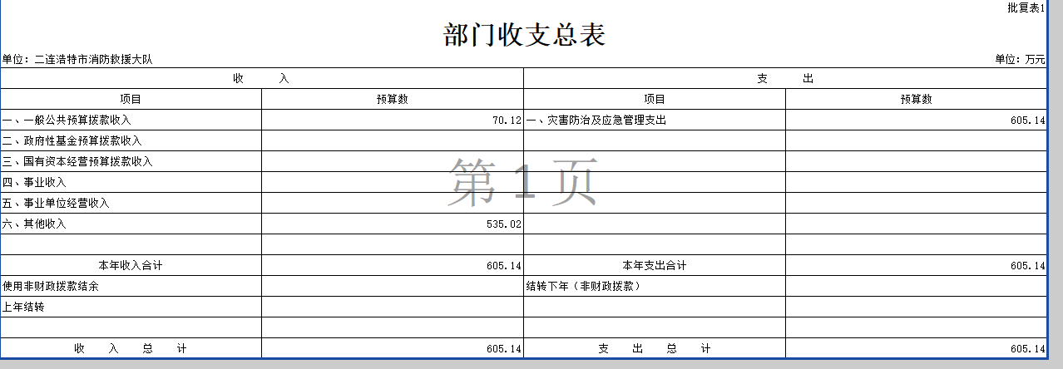

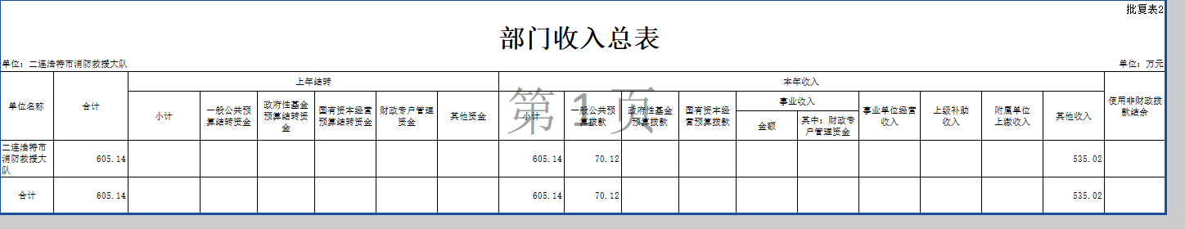

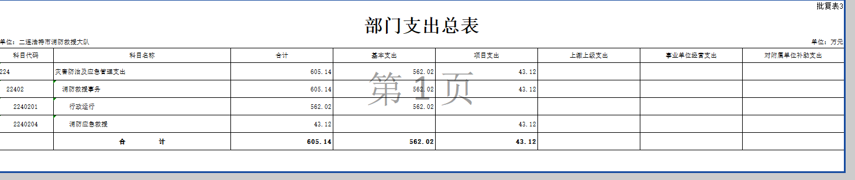

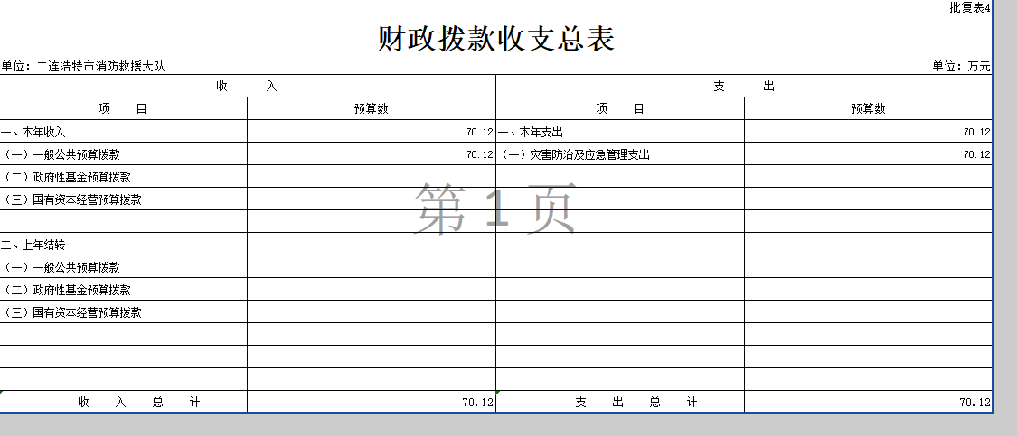

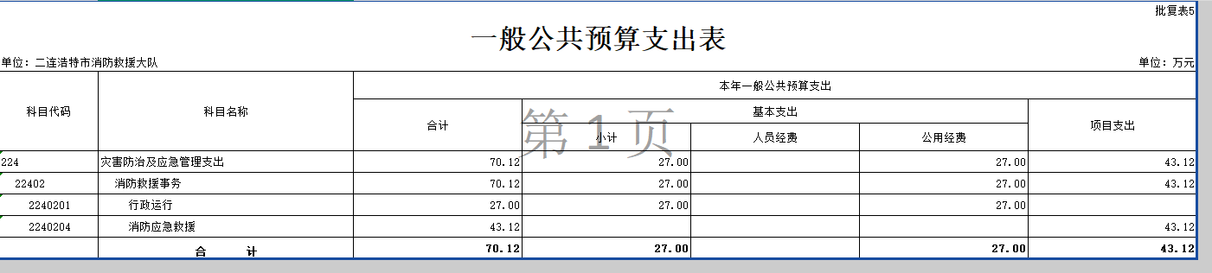

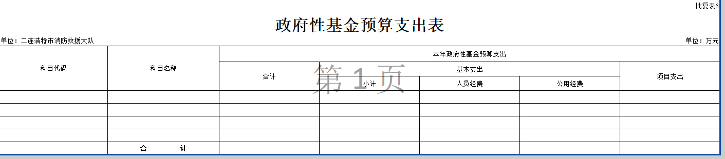

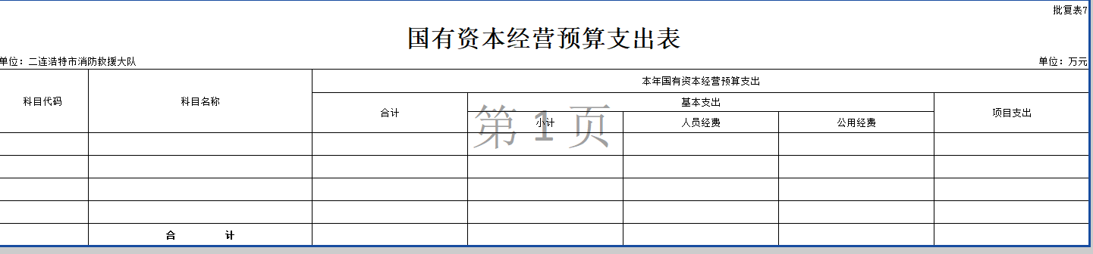

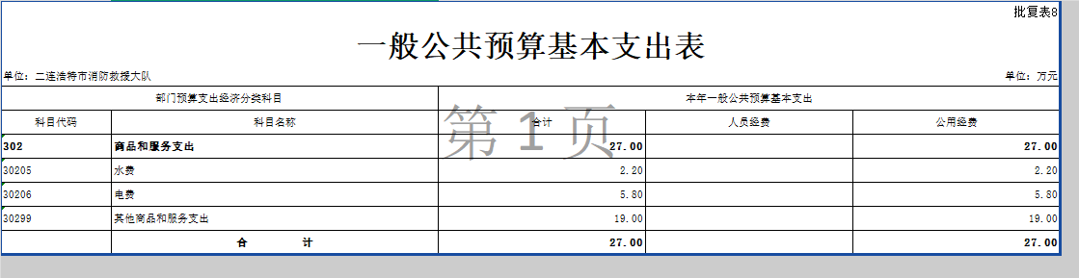



第三部分

第三部分

消防救援大队2025年部门预算情况说明



一、关于消防救援大队2025年收支预算情况的总体说明

消防救援大队预算收入包括：一般公共预算拨款收入、其他收入、上年结转；支出包括：灾害防治及应急管理支出。各级地方财政拨款收入在“其他收入”中反映，主要包括改革性津贴补贴、绩效工资、外聘人员工资、保险缴纳、大队及消防站地方伙食补助、消防救援大队伍开展消防业务宣传、火灾防治、等业务经费。消防救援大队2025年收支总预算605.14万元。

二、关于消防救援大队2025年收入预算情况说明

消防救援大队2025年收入预算605.14万元，其中：上年结转0万元；一般公共预算拨款收入70.12万元，占11.59%；其他收入535.02万元，88.41%，主要是各级地方财政投入的消防业务经费。

三、关于消防救援大队2025年支出预算情况说明

消防救援大队2025年支出预算605.14万元，其中：基本支出535.02万元，占92.87%；项目支出43.12万元，占7.13%。

四、关于消防救援大队2025年财政拨款收支预算情况总体说明

消防救援大队2025年财政拨款收支总预算70.12万元。收入全部为一般公共预算拨款，包括：一般公共预算拨款本年收入70.12万元，上年结转0万元。支出包括：灾害防治及应急管理支出70.12万元。

五、关于消防救援大队2025年一般公共预算当年拨款情况说明

（一）一般公共预算当年拨款规模变化情况说明。

消防救援大队2025年一般公共预算当年拨款70.12万元，比2024年减少4.14万元。增加的支出主要是消防救援大队本年度中央公用经费支出标准较上年有所提高，体现在有关支出科目中。

（二）一般公共预算当年拨款结构情况说明。

灾害防治及应急管理（类）支出43.12万元，占100%。

（三）一般公共预算按照支出功能分类情况说明。

按照支出功能分类，灾害防治及应急管理方面的支出占部门支出总额的比重较高，主要是：22402消防救援事务科目，2025年预算数为43.12万元，占一般公共预算支出的100%，主要用于消防救援队伍行政运行以及消防救援人员伙食费项目。

1.灾害防治及应急管理支出（类）消防救援事务（款）行政运行（项）

2025年预算数为27.00万元，比2024年执行数减少2.6万元，降低8.78%，主要是2025年用于消防救援业务宣传、消防救援大队电费、水支出。

2.灾害防治及应急管理支出（类）消防救援事务（款）消防应急救援（项）

2025年预算数为43.12万元，比2024年执行数减少4.14万元，降低8.76%，主要是消防救援人员就餐人数有所减少。

六、关于消防救援大队2025年一般公共预算基本支出情况说明

消防救援大队2025年一般公共预算基本支出27.00万元，其中：

日常公用经费27.00万元，主要包括：电费5.8万元、水费2.2万元、其他商品和服务支出19万元。

七、关于消防救援大队2025年“三公”经费预算情况说明

2025年消防救援大队尚未实行公务用车改革，“三公”经费财政拨款预算为0万元，其中：因公出国（境）费预算0万元，公务用车购置及运行费预算0万元，公务接待费预算0万元。2025年“三公”经费预算与2024年持平，按照党中央、国务院关于过紧日子的有关要求，厉行节约办一切事业，进一步压减因公出国（境）任务、公务用车费用和公务接待费支出。

八、关于消防救援大队2025年政府性基金预算支出情况的说明

消防救援大队2025年没有使用政府性基金预算拨款安排支出。

九、关于消防救援大队2025年国有资本经营预算情况的说明

消防救援大队2025年没有使用国有资本经营预算拨款安排支出。

十、其他重要事项的情况说明

（一）政府采购情况

2025年政府采购预算总额170.00万元，其中：政府采购货物预算170.00万元、政府采购工程预算0万元、政府采购服务预算0万元。

（二）国有资产占有使用情况

截至2025年7月31日，共有车辆15辆，其中，执法执勤用车5辆、特种专业技术用车10辆，单位价值50万元以上通用设备0台（套）；单位价值100万元以上专用设备0台（套）。2025年部门预算安排购置车辆0辆；单位价值50万元以上通用设备0台（套）；单位价值100万元以上专用设备0台（套）。

（三）预算绩效情况

2025年对消防救援大队项目支出全面实施绩效目标管理，涉及预算拨款43.12万元，全部为一般公共预算拨款，一级项目1个。根据以前年度绩效评价结果，优化伙食补助等项目支出2025年预算安排，并进一步科学调剂、改进管理。消防救援大队在2025年度部门预算中反映地方财政项目支出0个一级项目绩效目标表，见“第五部分附件”。



第四部分

名词解释

一、收入类

（一）一般公共预算拨款收入：指中央财政当年拨付的资金。

（二）事业收入：指事业单位开展专业业务活动及辅助活动所取得的收入。如消防救援大队所主管科研单位开展专用产品检测等专业业务活动及辅助活动所取得的收入。

（三）事业单位经营收入：指事业单位在专业业务活动及其辅助活动之外开展非独立核算经营活动取得的收入。如：消防救援大队所主管科研单位开展非独立核算的试制产品销售收入。

（四）其他收入：指除上述“一般公共预算拨款收入”“事业收入”“事业单位经营收入”等以外的收入。主要是各级地方财政拨款收入、存款利息收入等。

（五）上年结转：指以前年度尚未完成、结转到本年仍按原规定用途继续使用的资金。

（六）使用非财政拨款结余：指事业单位使用以前年度积累的非财政拨款结余弥补当年收支差额的金额。

二、支出类

（一）社会保障和就业支出（类）行政事业单位养老支出（款）机关事业单位基本养老保险缴费支出（项）：指机关事业单位实施养老保险制度由单位缴纳的基本养老保险费支出。

（二）社会保障和就业支出（类）行政事业单位养老支出（款）机关事业单位职业年金缴费支出（项）：指机关事业单位实施养老保险制度由单位实际缴纳的职业年金支出。

（三）卫生健康支出（类）行政事业单位医疗（款）其他行政事业单位医疗支出（项）：指中央财政安排的行政单位（包括参照公务员法管理事业单位）基本医疗保险缴费经费。

（四）住房保障支出（类）住房改革支出（款）住房公积金（项）：指按照《住房公积金管理条例》的规定，由单位及其在职职工缴存的长期住房储金。该项政策始于上世纪九十年代中期，在全国机关、企事业单位在职职工中普遍实施，缴存比例最低不低于5%，最高不超过12%，缴存基数为职工本人上年工资。行政单位缴存基数包括国家统一规定的公务员职务工资、级别工资、机关工人岗位工资和技术等级（职务）工资、年终一次性奖金、特殊岗位津贴、艰苦边远地区津贴，规范后发放的工作性津贴、生活性补贴等；事业单位缴存基数包括国家统一规定的岗位工资、薪级工资、绩效工资、艰苦边远地区津贴、特殊岗位津贴等。

（五）灾害防治及应急管理支出（类）消防事务（款）行政运行（项）：指消防救援大队及所属消防救援队伍用于保障机构正常运行、开展日常工作的基本支出。

（六）灾害防治及应急管理支出（类）消防事务（款）消防应急救援（项）：指消防救援大队开展消防应急救援方面的支出。

（七）结转下年：指以前年度预算安排、因客观条件发生变化无法按原计划实施，需延迟到以后年度按原规定用途继续使用的资金。

（八）基本支出：指为保障机构正常运转、完成日常工作任务而发生的人员支出和公用支出。

（九）项目支出：指在基本支出之外为完成特定行政任务和事业发展目标所发生的支出。

（十）“三公”经费：纳入中央财政预决算管理的“三公”经费，是指中央部门用财政拨款安排的因公出国（境）费、公务用车购置及运行费和公务接待费。其中，因公出国（境）费反映单位公务出国（境）的国际旅费、国外城市间交通费、住宿费、伙食费、培训费、公杂费等支出；公务用车购置及运行费反映单位公务用车车辆购置支出（含车辆购置税）及租用费、燃料费、维修费、过路过桥费、保险费、安全奖励费用等支出；公务接待费反映单位按规定开支的各类公务接待（含外宾接待）支出。

（十一）机关运行经费：为保障行政单位（包括参照公务员法管理事业单位）运行用于购买货物和服务的各项资金，包括办公及印刷费、邮电费、差旅费、会议费、福利费、日常维修费、专用材料及一般设备购置费、办公用房水电费、办公用房取暖费、办公用房物业管理费、公务用车运行维护费以及其他费用。

第五部分

附件

